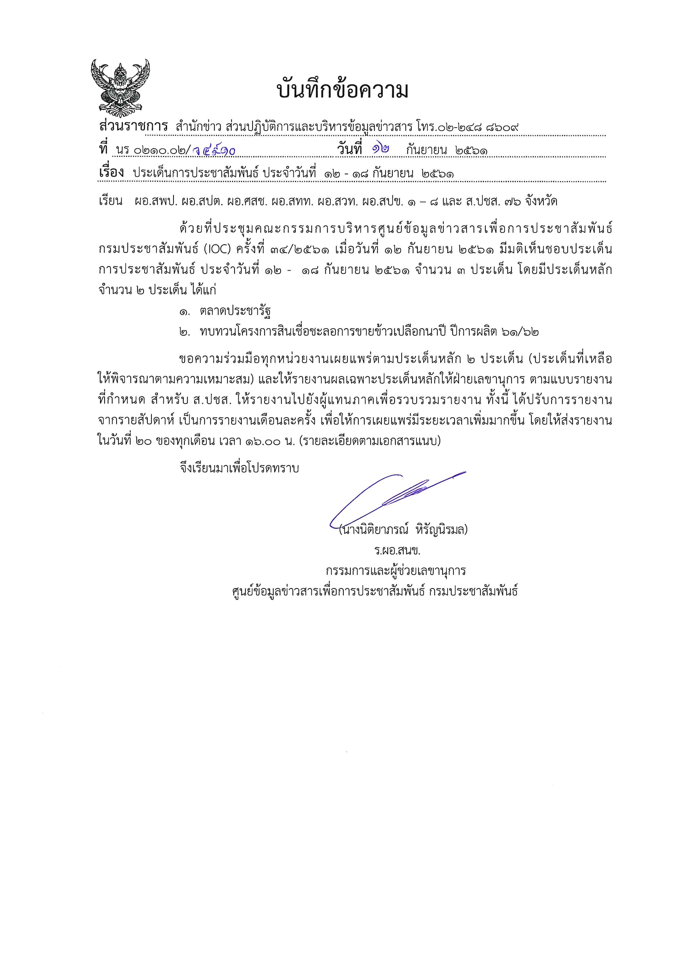
ประเด็นข่าวตามนโยบายศูนย์ปฏิบัติการข้อมูลข่าวสารเพื่อการประชาสัมพันธ์ (IOC)
ฝ่ายวิเคราะห์ข้อมูลและบริหารประเด็น ส่วนปฏิบัติการและบริหารข้อมูลข่าวสารสำนักข่าว กรมประชาสัมพันธ์
ประจำวันที่ 12 - 18 กันยายน 2561
ประเด็น | แนวทาง
1.ความคืบหน้าตลาดประชารัฐ | ตลาดประชารัฐทั้ง 10 ประเภท ได้บูรณาการพัฒนาต่อยอดทั้งด้านบริหารจัดการตลาด การค้าขายผ่านระบบออนไลน์ รวมถึงดูแลผู้บริโภคด้วยมาตรการ “๘ ก้าวย่างและก้าวต่อไป”  ๑. เร่งจัดสรรพื้นที่จำหน่ายสินค้าให้ผู้ประกอบการ  ๒. เร่งจัดอบรมผู้บริหารจัดการตลาดประชารัฐ (Chief Marketing officer : CMO)  ๓. ส่งเสริมการพัฒนาศักยภาพผู้ประกอบการตามความเหมาะสม  ๔. ทดสอบสารปนเปื้อนที่เป็นอันตรายต่อสุขภาพ ๕ ชนิด  ๕. ส่งเสริมด้านการท่องเที่ยวเพื่อบรรจุในปฏิทิน “ปีท่องเที่ยววิถีไทย เก๋ไก๋อย่างยั่งยืน”  ๖. เน้นย้ำให้ CMO ดำเนินการสำรวจติดตามผลประกอบการและความพึงพอใจ ของผู้ขาย  ๗. สำรวจตลาดประชารัฐและตลาดเอกชนที่ดำเนินการอยู่ในพื้นที่ ให้บริหารจัดการตลาดอย่างเหมาะสม  ๘. จัดทำข้อมูลข่าวสารกิจกรรมภายใต้โครงการตลาดประชารัฐ เพื่อประชาสัมพันธ์สร้างการรับรู้งานกิจกรรมตลาดประชารัฐอย่างสม่ำเสมอ
2.การทบทวนโครงการสินเชื่อชะลอการขายข้าวเปลือกนาปี ปีการผลิต 2561/62 | คณะรัฐมนตรีมีมติอนุมัติทบทวนมาตรการรักษาเสถียรภาพราคาข้าว ปีการผลิต 2561/62 ตามมติคณะกรรมการนโยบายและบริหารจัดการข้าว (นบข.) ดังนี้  1. กรณีเกษตรกรฝากเก็บข้าวไว้ที่สหกรณ์หรือสถาบันเกษตรกร จากเดิมให้ค่าเก็บรักษาข้าวตันละ 1,500 บาท แบ่งเป็น ให้สหกรณ์ตันละ 1,000 บาท ให้เกษตรกรตันละ 500 บาท เปลี่ยนเป็นให้เกษตรกรตันละ 1,000 บาท และให้สหกรณ์ตันละ 500 บาท  2. เกษตรกรและสถาบันเกษตรกรต้องเก็บรักษาข้าวเปลือกหลักประกันไว้ในยุ้งฉาง หรือสถานที่เก็บของตนเองเท่านั้น  3. ปรับปรุงวิธีการเก็บรักษาข้าวเปลือกของสถาบันเกษตรกรในกระสอบป่านหรือ ถุง Big bag หรือเก็บข้าวในยุ้งฉางที่ยกพื้นสูงหรือไซโล (SILO) เพื่อรักษาคุณภาพข้าวเปลือกไม่ให้เสื่อมสภาพตลอดระยะเวลาโครงการ
3.การป้องกันและลดอุบัติเหตุทางถนน | คณะกรรมการนโยบายป้องกันและลดอุบัติเหตุทางถนนแห่งชาติ ได้ดำเนินการลดจำนวนอุบัติเหตุ ไม่เฉพาะช่วงเทศกาลเท่านั้นแต่ให้ดำเนินมาตรการอย่างเข้มงวดตลอดทั้งปี อาทิ  1. ดำเนินการบริหารจัดการการใช้ความเร็วในพื้นที่ชุมชน  2. ดำเนินโครงการพัฒนาระบบและมาตรฐานการสืบสวนอุบัติเหตุทางถนน  3. ดำเนินการว่าจ้างมหาวิทยาลัยนเรศวรจัดทำแผนแม่บทความปลอดภัยทางถนน ปี 2561 - 2564

